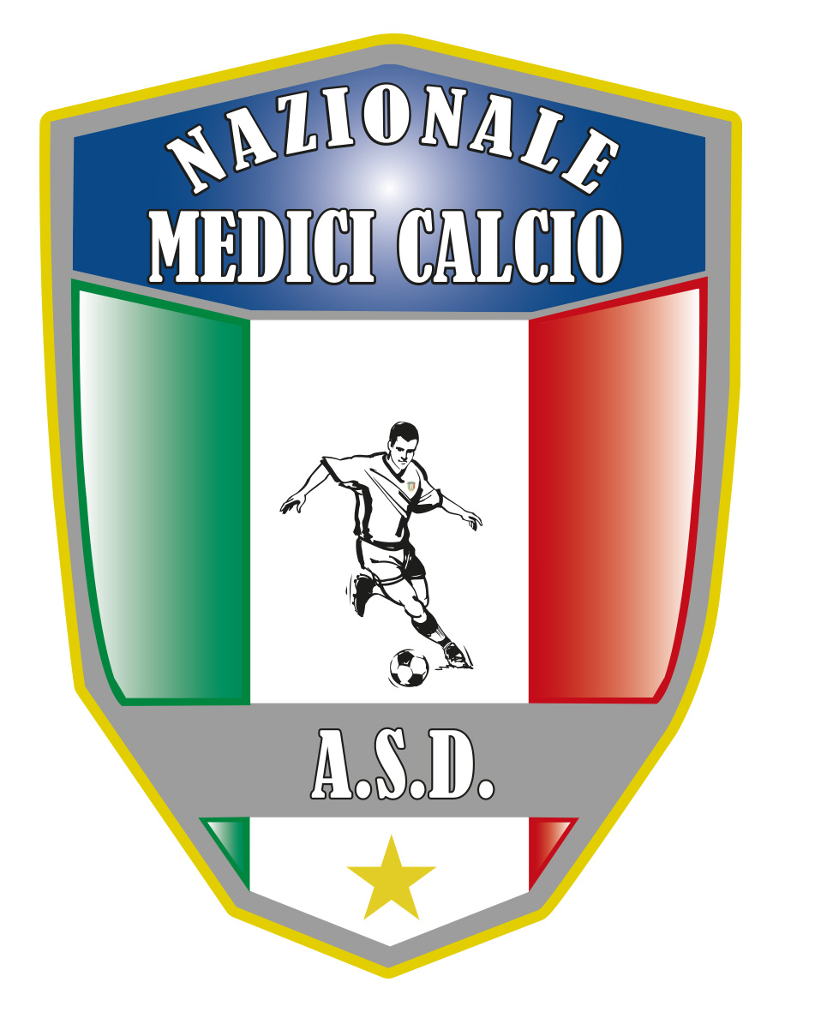
Il Presidente
Dott. Giovanni Borrelli
COMUNICATO UFFICIALE N. 2 ANNO 2018/2019
XVI COPPA ITALIA MEDICI
Fase Preliminare
Locarno 5-7 aprile 2019
Modalita’ prenotazione alberghiera
Di seguito elencati gli alberghi scelti ed i relativi costi. Per prenotare, il Presidente di ciascuna squadra deve inviare il modulo prenotazione allegato alla presente ed indicare il quantitativo e la tipologia di stanze occorrenti. Gli alberghi hanno costi diversi tra loro, seppure la differenza non sia molto significativa. E’ intuibile che chi prenota prima ha facolta’ di scegliere la sistemazione che piu’ aggrada. La prenotazione si intende effettiva allorquando avviene il pagamento dell’intera quota alberghiera che , come da contratto , deve avvenire entro il 31 gennaio 2019. L’intermediario per le prenotazioni e’ l’agenzia Silvamala, per cui il pagamento va effettuato alla stessa Silvamala Viaggi che provvedera’ a fare un unico bonifico all’ ENTE TURISMO TICINO.

ALBERGHI CONVENZIONATI:
Hotel Dell’Angelo*** - Locarno
Arrivo 05.04.2019 Partenza 07.04.2019
06 camere singole: euro 123
30 camere doppie euro 148
3 camere triple euro 202
3 camere quadruple euro 241

Hotel Ibis*** - Locarno
Arrivo 05.04.2019 Partenza 07.04.2019
45 Camere totali
camere singole euro 102
camere doppie euro 136

Hotel Rondinella** - Locarno
Arrivo 05.04.2019 Partenza 07.04.2019
03 camere singole euro 78
06 camere doppie a uso singolo euro 96
10 camere doppie euro 130

N.B. Prezzi intesi per camera per notte con colazione, servizio e tasse incluse.

Sto convenzionando un paio di ristoranti per pranzo e/o cena a circa 20 euro a persona. Dettagli in tal senso con un comunicato successivo. Cosi come su un comunicato successivo sara’ reso noto eventuale costo pro capite , per le associazioni che ne faranno richiesta, per trasferimento in pulmann da MILANO MALPENSA A LOCARNO.

Il Presidente Il segretario

Giovanni Borrelli Francesco Stanzione

----------------------
A.S.D. Nazionale Medici Calcio
Sede:Via Maresca 29- 80058 Torre Annunziata (Na)Tel 0813621226
Presidente: Dr. Giovanni Borrelli Tel. Mobile: 3388383481– Mail:gianniborrelli73@yahoo.it
Pec: nazionalemedicicalcio@pec.it
Segretario: Dr. Francesco Stanzione Tel.Mobile: 3496630637- Mail: dott.stanzione@libero.it
Sito web: http:/nazionalemedicicalcio.it
CF: 94032930789
P.IVA 08904861211

